BugFree 修改规范（初稿）

一、 查看bug详情，

分给自己的bug，点击bug id后，会进入bug详情界面。如图1：

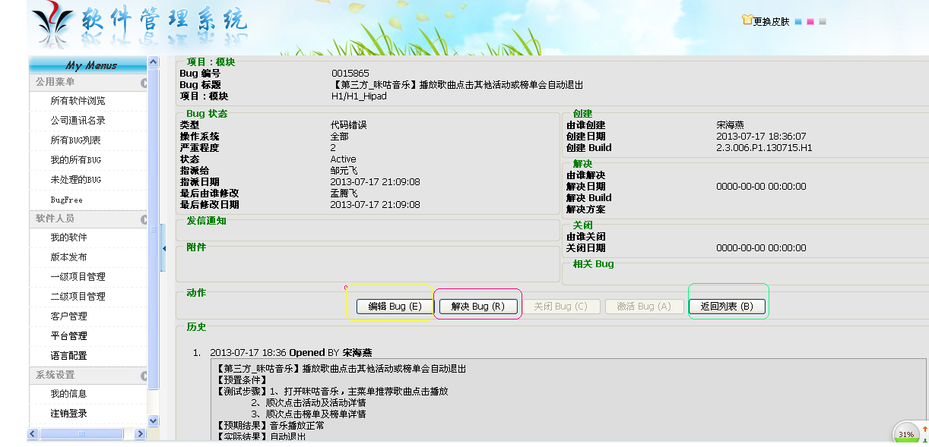

图1

1. 编辑bug：见黄色矩形按钮，用于添加注释，或者指派给其他人。

2. 解决bug：见红色矩形按钮，用于解决这个问题。

3. 返回列表：见绿色矩形按钮，用于返回到bugfree 主界面。

二、编辑bug

点击“编辑bug”按钮，进入编辑详情界面。如图2

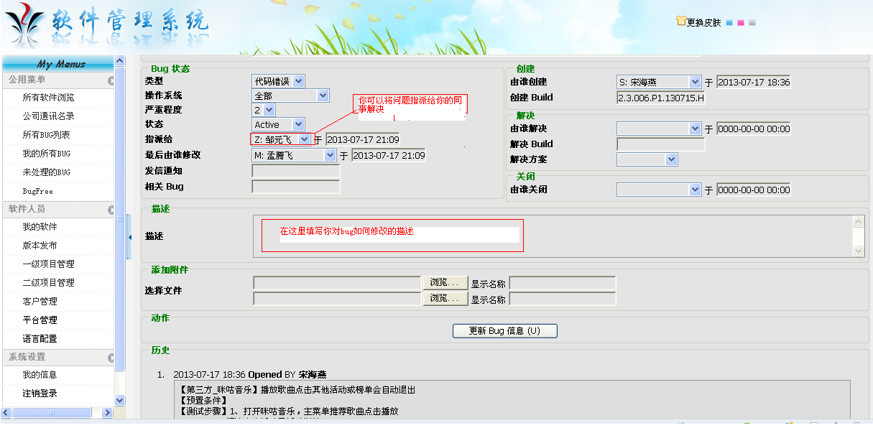

图2

1. 描述：（重要）详细注释这个问题的分析结果，目前遇到的问题。SPL可以根据注释了解每个bug目前的处理状态，便于问题统计。

2. 指派给：如果你认为其他同事更适合解决这个问题，请将详细信息注释在“描述”中，并通过“指派给”分派给其他同事。

三、解决bug

点击“解决bug”按钮，进入处理bug的详细界面。如图3.

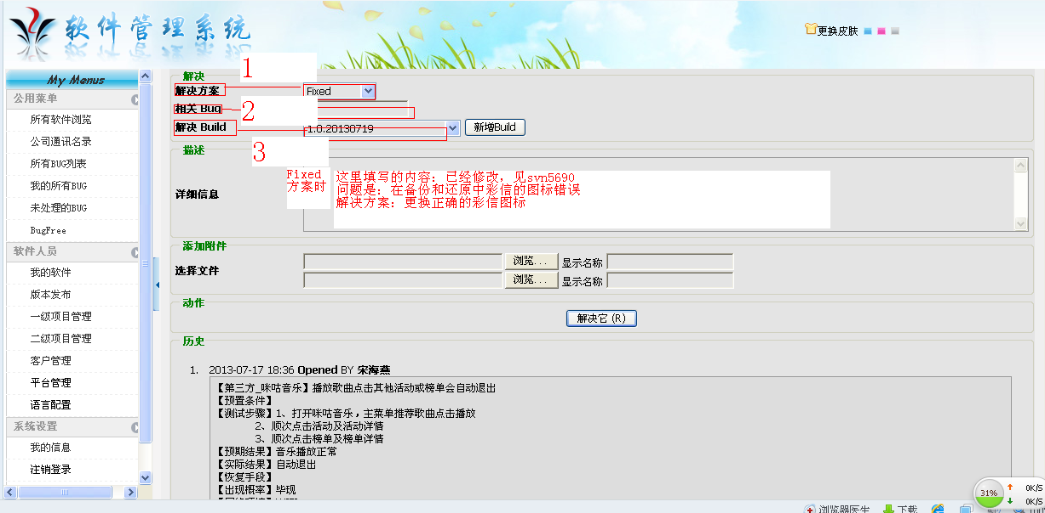

图1.2

图1.3

图3

1. 解决方案：下拉菜单中有很多选项。如右图：

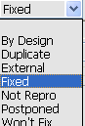By Design： 软件是这么设计的。

Duplicate: 这个bug已经有人提过。

External： 软件本身没有问题，是外部的原因。

Fixed： bug被解决掉了。

Not Repro：这个bug无法重现

Postponed：这个bug推迟以后在解决。

Won’t Fix： 是一个问题，但不值得解决。

我们目前规定软件对bug的处理只能有如下四种状态：

A：By Design： 不是问题，并且在“详细信息”举例说明哪些型号的参考机也是如此。

B：Fixed：“详细信息”写清楚：解决的svn号；产生原因；解决方案。

C：Not Repro：没有log，也无法复现。如果bug置为这个状态，需要和测试部确认不能复现，并要求他关闭。

D：Won’t Fix：“详细信息”写清楚：log分析及原因

2. 相关bug

如果判定该问题为重复问题，根据问题类型，对应的将bug状态置为上述四种状态。并将重复的bug id填写到“相关bug”中。

3. 解决Build

查看当前项目最新的版本号是多少（如H3项目当前最新版本第5个版本），我们解决完这个bug后，下一个版本才会集成我们的修改，所以将下个版本的版本号（如下个版本为第6个版本，填写006）填写到“解决Build”中。

4. 详细信息（必填项）

解决bug时，一定要记得填写详细信息，方便后续问题的追踪，及代码的回退等等。